**OUTPUT :-**

**1)**

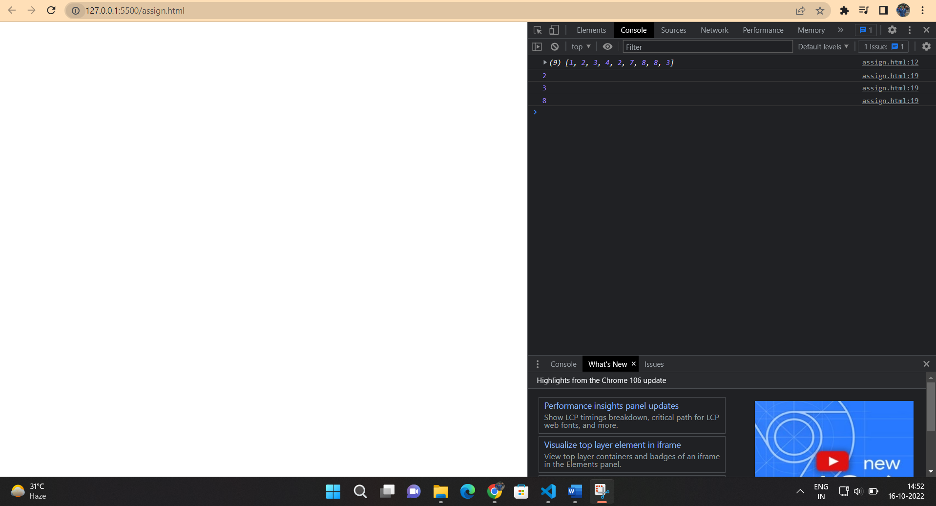

**2)**